**Статья на тему:**

**«Значение использования дидактических пособий в развитии дошкольников»**

Очирова А.Ш.С. педагог-психолог

МБДОУ «Хараасгай», с.Нижняя Иволга

            Дошкольник – это ребенок «почемучка». Ребенок «почемучка» - это исследователь. Незабываемые, прекрасные  минуты духовного и физического здоровья, отдыха, дарит природа ребенку. Осваивая правила поведения в природе на отдыхе, собирая грибы, ягоды, лекарственные растения, где дети учатся быть хозяевами своего дома. Задача взрослого заботиться и следить за тем, что с раннего возраста ребенок должен сочувственно, гуманно относиться к любой форме жизни, заботиться обо всем, что вокруг него, уметь беречь не только свою любимую игрушку, а также что его окружает в природе и все красивое и интересное.

   Мы знаем, что в дошкольном возрасте преобладает образное мышление, поэтому формирование представлений о природе проходит особенно успешно, если использовать различные формы наглядного дидактического материала. Использование наглядного дидактического пособия всесторонне влияет на развитие познавательной сферы ребенка.

С целью создания условий для всестороннего развития детей дошкольного возраста, обогащения предметно-развивающей среды в ДОУ «Хараасгай» и выявления инициативы и творческого подхода среди педагогов был проведен конкурс на тему **«Создание многофункциональных пособий».**

Педагогами были созданы наглядно дидактические материалы, каждый из которых был по-своему познавателен и интересен.

**К вашему вниманию, одна из первых представленных работ, учителя бурятского языка Бадмажапова Б.Б. Дидактическое пособие «Волшебный сундучок» (Шэдитэ ханза)**

Дидактическое многофункциональное пособие, изготовлено для решения одновременно нескольких задач и предназначено для работы с детьми разных возрастов, позволяет учитывать индивидуальные особенности развития ребенка. Вариации упражнений, да и сами игры не имеют пределов. Пособие постоянно может пополняться новыми элементами. Каждая сторона этого сундука выполняет определенную обучающую функцию: закрепить на бурятском языке такие понятия как «части суток», «времена года», «дни недели», упражнять детей в счете и знании цифр, учить детей составлять рассказы.

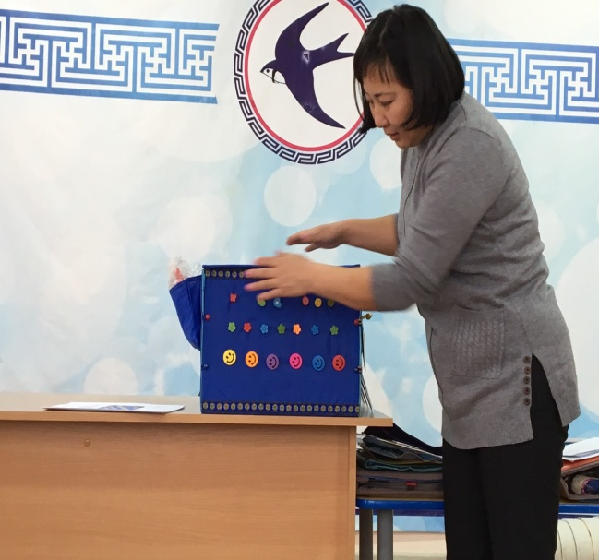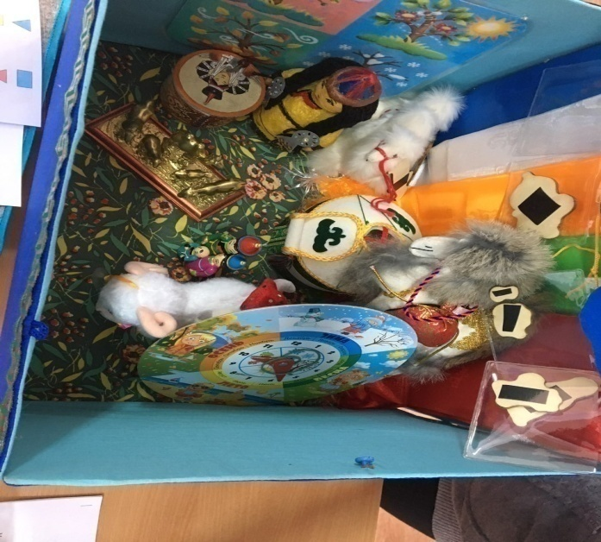

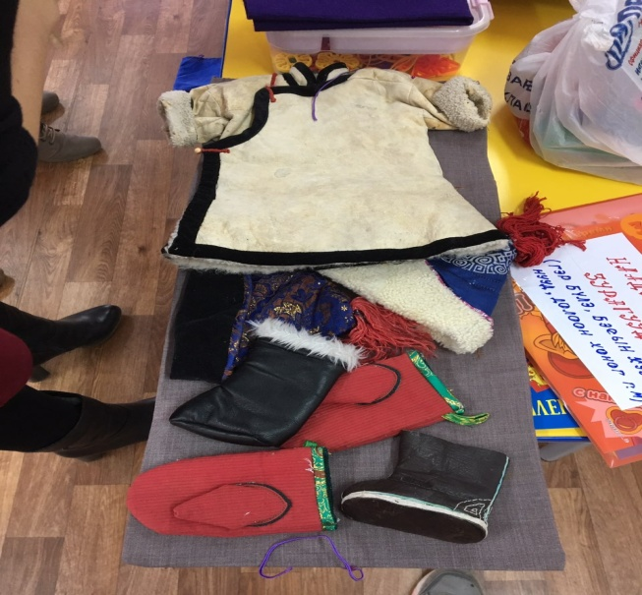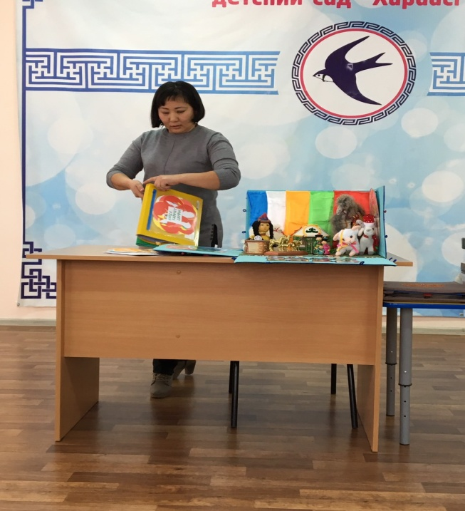

**Следующая работа педагога-психолога Очировой А.Ш-С.** Дидактическое пособие «Добрые сказки» способствует обучению рассказыванию и формированию связной речи у детей. Данное пособие обеспечивает решение задач из разных образовательных областей, такие как: нравственный урок, воспитание добрых чувств, речевая зарядка, развитие мышления и воображения, сказка и математика, сказка и экология, сказка развивает руки. Пособие включает известные русские народные сказки: «Репка», «Теремок», «Колобок», «Курочка Ряба», «Морозко». Последняя страница нашей доброй увлекательной книжки — это путешествие по саду и огороду. Дошкольники с помощью дидактической игры «Сад – огород» учатся классифицировать красочные овощи и фрукты по группам. Для этого мы изготовили большую корзину.

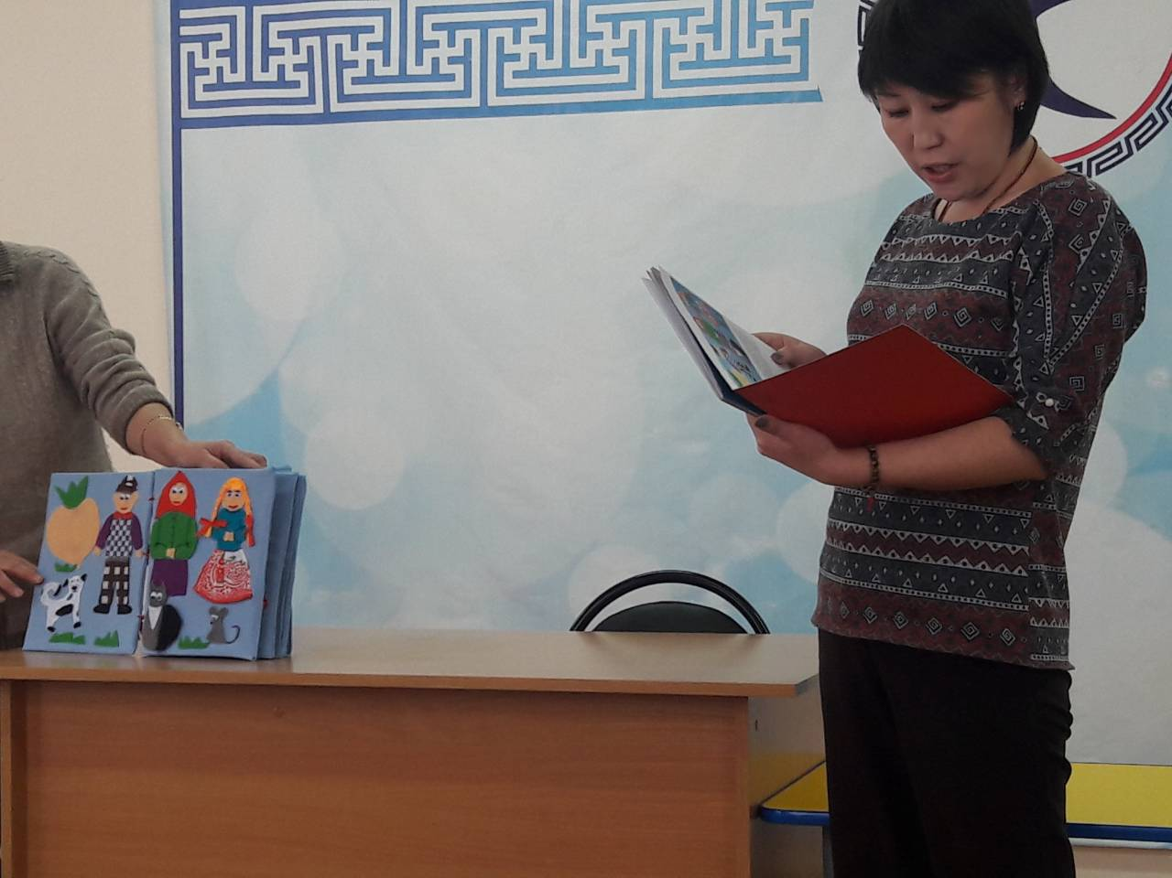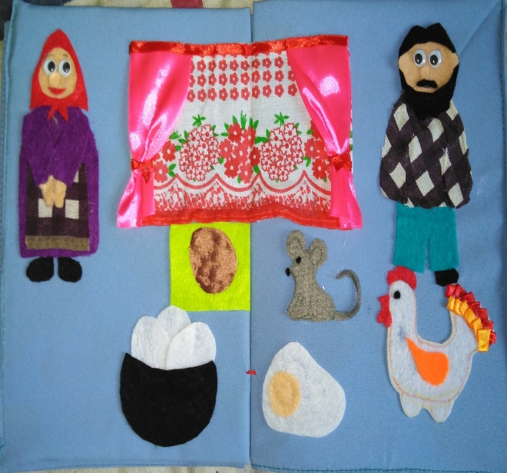

**Учитель английского языка Балданова Н.Д представил свое пособие «Лэпбук»**

Лэпбук является тематическим,  так и  дидактическим пособием. Он  должен иметь четкую структуру и яркое оформление. В  идеале  лэпбук может разрабатываться специально под конкретного ребенка с его уровнем знаний. Возраст ребенка для начала работы с лэпбуком – 5 лет. В ходе работы с дидактическим материалом дети выполняют различные задания, проводят наблюдения, изучают и закрепляют экологические представления. Лэпбук является итоговым результатом совместной работы взрослого с детьми по разнообразным темам. Чтобы изготовить  лэпбук  этому предшествуют различные  виды занятий и игр, обыгрывание и обсуждение сложных вопросов, выполнение исследовательских заданий. Имея впоследствии его под рукой, любой ребенок может актуализировать свои знания по той или иной теме.

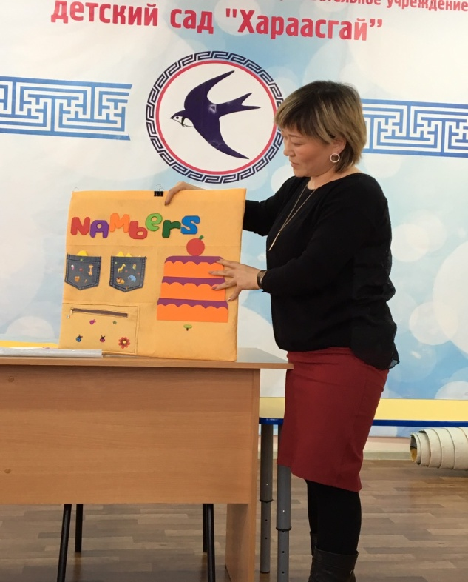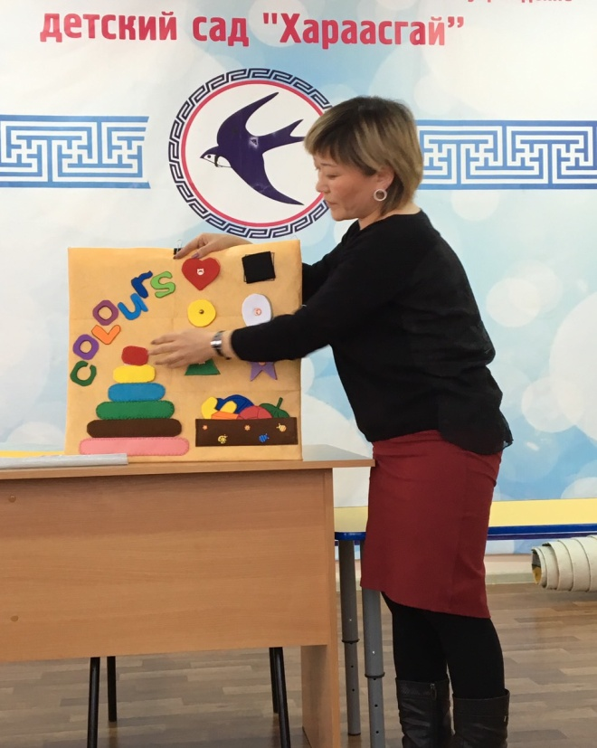

**Учитель-логопед Монтатова В.В «Почему заяц зимой белый»**

Составление рассказа по сериям сюжетных картин формирует у детей умение развивать сюжетную линию, придумывать к рассказу название, соответствующее его содержанию, соединять отдельные предложения и части высказывания в повествовательный текст.

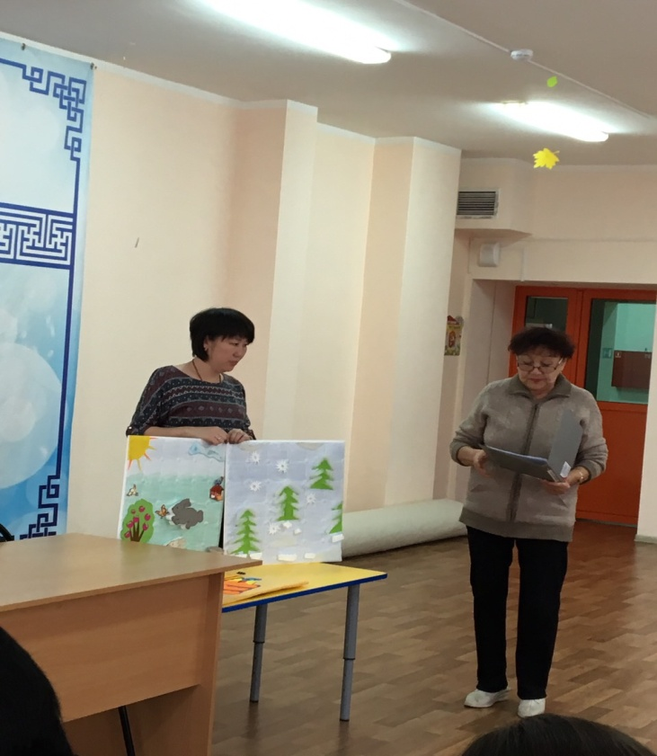

**Учитель ритмики Данзанова Д.Б представил свою работу, Кукольный театр из бумаги «Щелкунчик»**

Кукольный театр-это ожившая сказка, она занимает особое место в жизни ребенка. Ведь «ожившая» кукла в руках кукловода – это маленькое чудо, происходящее на их глазах. А сказка, сделанная своими руками, запоминается на всю жизнь.

Ребенок овладевает основными культурными способами деятельности, проявляет инициативу и самостоятельность в разных видах деятельности –театрализованной игре. Он эмоционально и заинтересовано следит за действиями героев кукольного театра; проявляет желание участвовать в театрализованных и сюжетно-ролевых играх. Развита мелкая и крупная моторика рук, стремится осваивать различные виды движения кукол в pas(поднятие ног, рук, прыжки, пируэты и пр.). Обладает развитым воображением, которое реализуется в театральной деятельности, и прежде всего к игре; ребенок владеет разными формами и видами игры, различает условную и реальную в ситуации.

